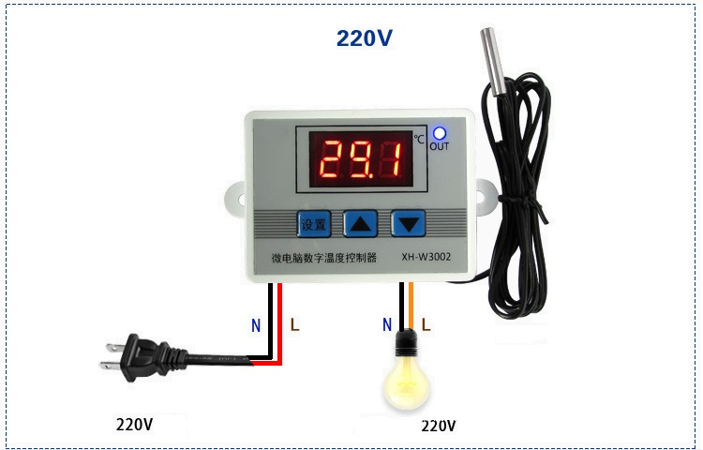
Терморегулятор XH-W3002 110-220V/1500W
Характеристики
Тип терморегулятора: электронный
Напряжение питания: 220 В
Способ монтажа: настенный
Коммутация нагрузки: напряжение питания
Минимальная температура: -50 °C
Максимальная температура: 110 °C
Максимальная мощность: кВт
Цена деления термостата: 0.1 °C
Точность термостата: 0.3 °C
Наличие калибровки: Есть
Описание
Электронный регулятор температуры XH-W3002 для настенного монтажа имеет только одно реле, соответственно, управляет одновременно только одним устройством в любом из двух режимов: нагрев или охлаждение.
Все, вносимые Вами изменения температурного режима, сохраняются в энергонезависимой памяти и сохраняются, даже если устройство выключено
Отличительная особенность: выход устройства - это не контакты реле, а уже подключение нагрузки, т.е. 220 вольт.
Может применяться в морозильных ларях, холодильниках, инкубаторах, аквариумистике, коптильнях и т.д., где достаточно поддержания температуры с точностью до 1 градуса.
Терморегулятор имеет возможность калибровки датчика, т.е. задание коррекции температуры.
Технические характеристики терморегулятора XH-W3002
Габаритные размеры: 60 x 45 x 31 мм
Диапазон измерения температуры: -50°C …110°C
Диапазон контроля температуры с точностью 0.1°C : -20°C …75°C
Разрешение измерения: 0.1°C
Разрешение настройки: 0.1°C
Разрешение калибровки: 0.1°C
Диапазон калибровки: ±10°C
Точность : 0.3°C
Напряжение питания, В: 220
NTC сенсор (10K/B) 1%
Максимальный ток нагрузки: 10A / 220VAC.
Максимальная мощность подключаемой нагрузки
Напряжение: 220 В (переменный ток)
Максимальная мощность: 1.5 кВт
Подключение цифрового термостата XH-W3002
Черный и красный провод - напряжение питания 220 В. Пара желтый и черный напряжение питания нагрузки (тэна, охладителя и т.д.)
Включение осуществляется нажатием на кнопку "SET". Чтобы выключить термостат нужно нажать на неё же и удерживать в течение 3-х секунд.
Инструкция по использованию
В нормальном режиме при нажатии кнопки "стрелка вверх" отображается температура включения. Нажатие кнопки "стрелка вниз" отображает температуру выключения нагрузки.
Например, заданы температура включения 20°C, а выключения 25°C. В таком режиме когда температура понизится до 20°C нагрузка включится, при достижении 25°C - выключится. При задании температуры включения выше температуры выключения термостат начнёт работать в режиме охлаждения.

Изменение параметров работы
1. нажать кнопку с иероглифом и держать пока на экране не загорится Р0
2. стрелками выбрать параметр (P0-P3) и нажать кнопку с иероглифом
3. стрелками выбрать значение и снова нажать кнопку с иероглифом

Описание параметров термостата:
Р0 - температура включения -50 - +110°C
P1 - температура отключения -50 - +110°C
Р2 - дельта коррекции температуры (для калибровки датчика) -10 - +10°C
P3 - задержка включения 0 - 10 минут
При нажатии одновременно кнопок стрелок вверх и вниз произойдёт сброс к заводским настройкам.
Если на дисплее отображается значение "LLL", то проверьте подключение датчика
Если на дисплее отображается значение "HHH", это значит температура превысила измеряемые показания.

